Учитель начальных классов : Анисимова Татьяна Алексеевна

Арсеньево 2018

МОУ «Арсеньевская средняя общеобразовательная школа»
В гостях у Светофорика»
Занятие по правилам дорожного движения. 1 класс

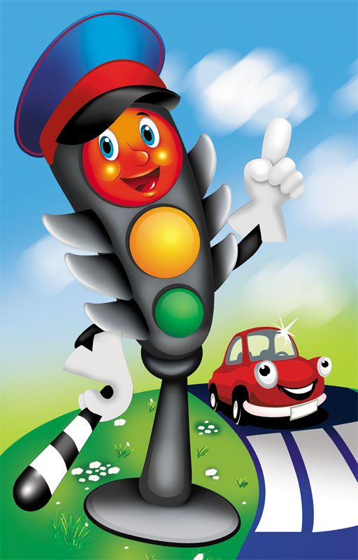

Сценарий занятия « В гостях у Светофорика» 1 класс.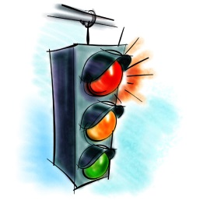

Цели занятия: - пропагандировать здоровый образ жизни и правила безопасной жизнедеятельности;
- повторить правила дорожного движения и дорожные знаки;
-воспитывать у учащихся качества культурного пешехода;
- развивать творческие способности.
Оборудование: - ноутбук;
- интерактивная доска;
- изображения светофора и дорожных знаков.
Участники: - учитель;
- учащиеся;
- учащийся, переодетый в Светофорик.
Ход занятия.

У: В лесу, где все без правил
Ходили до сих пор,
Однажды появился
Дорожный светофор.
Откуда-то с дороги
Принёс его Медведь.
И звери прибежали
На технику смотреть.
И первым начал Ёжик:
– Какая ерунда!
Нужны для светофора
И ток, и провода.
А если он не будет
Как следует гореть,
То нам на эту штуку
Не стоит и смотреть!
– Я с Ёжиком согласен! –
Сказал зевая Волк. –
– А если б он работал,
Какой в нём был бы толк?
Когда гоню я зайца,
Мне просто смысла нет
Бежать на свет зелёный,
Стоять на красный свет!
– И я, – сказал Зайчишка, –
Когда уже бегу,
Следить за светофором,
Простите, не могу!
– У нас, – Лиса сказала, –
Порядки здесь свои,
И нам на перекрёстке
Не нужен пост ГАИ!
– Мне тоже он не нужен! –
Сказал из норки Крот, –
Я сам себе пророю
Подземный переход!
Услышав под собою
Разумные слова,
– Я вообще летаю! –
Прогукала Сова. –
И мне совсем не нужно
На красный свет глядеть,
Когда я перекрёсток
Могу перелететь.
Осталось всё, как было.
Шумит дремучий бор.
Качается на ёлке
Бездельник-светофор...
Но мы с тобой не зайцы,
Не волки и кроты –
Хожу я на работу,
И в школу ходишь ты.
А мимо мчат машины,
Стальные муравьи.
И нам на перекрёстках
Нужны посты ГАИ!
Они нам помогают,
Нас учат с малых лет
Шагать на свет зелёный,
Стоять на красный свет.

У: Ребята, мы все с вами пешеходы. И нам просто необходимо знать правила дорожного движения.
У: Ответьте на вопрос- сколько раз вы переходите дорогу, когда идете в школу? ( ответы детей).
У: А в каком месте нужно переходить дорогу?
Д: По пешеходному переходу.
У: Правильно! А если перехода нет?
Д : Нужно сначала посмотреть налево, дойти до середины дороги и посмотреть направо . Переходить можно только тогда, когда нет машин.
У: Молодцы!
У : Мы сегодня с вами пойдем в гости к главному герою , который помогает нам правильно ориентироваться на дороге. Он нужен не только водителям, но и пешеходам. Кто это?
Д: Светофор!
У: Совершенно верно! Но наш герой такой же маленький ,как и вы, поэтому мы называем его СВЕТОФОРИК!
У:Есть у нас дружок хороший С человеком добрым схожий!
Знай: три глаза у него –
Не боятся никого.
Утром, днём, в ночную тьму
Все горят по одному.
И у каждого – свой цвет,
Чтоб в пути нам дать совет.
Если жёлтый свет горит –
Приготовиться велит,
На зеленый нам – идти,
Всем счастливого пути!
А зажжётся красный, вдруг
Подожди немного, друг!
Торопыгой вредно быть,
Надо жизнью дорожить!
Друг зовётся "светофор",
Бессловесный разговор
Он давно с людьми ведет,
Никогда не подведёт.
Его мы слушаться должны –
И нам дороги не страшны!!!
У: Наш Светофорик очень любит задавать вопросы. Впрочем, как и все маленькие. Хотите с ним побеседовать?
С: Здравствуйте, ребята! Как вас много. Вы уже подросли и стали учениками. Вам в детском саду рассказывали о правилах дорожного движения, о знаках? Посмотрим как хорошо вы их знаете .
Вопросы Светофорика:
1)Что делать, если вспыхнул красный сигнал светофора, А вы уже начали переходить дорогу? ( предположения детей)
С: Вернуться назад на тротуар, если вы только начали переходить дорогу. Если вы оказались на середине дороги, надо дождаться зеленого сигнала, стоя на «островке безопасности» на осевой линии. Не в коем случае нельзя бежать назад или метаться перед движущимися автомобилями.
2) Можно ли кататься на роликах и на скейте по дороге?
Д: Нет. Для этого есть специальные места в парках и аллеях.
С: Молодцы!
3) С какой стороны нужно обходить стоящий на остановке автобус? ( ответы детей)
С: Стоящий автомобиль, автобус или троллейбус нужно обходить только сзади, чтобы вовремя увидеть не идет ли за ним другая машина, шофёр которой тебя не видит.
4) Для чего нужны дорожные знаки? (ответы детей)
С: Какие вы молодцы! Вижу многое знаете. Давайте с вами поиграем в игру
«Найди знак». Правила следующие : я читаю вам стихотворение, а вы должны указать на доске на нужный знак.
С: 1)Только я для пешехода-
Знак на месте перехода.
В голубом иду квадрате-
Переходоуказатель.
2) Знак повесили с рассветом,
Чтобы каждый знал об этом:
Здесь ремонт идёт дороги —
Берегите свои ноги!
3) Красный круг, а в нем мой друг,
Быстрый друг — велосипед.
Знак гласит: здесь и вокруг
На велосипеде проезда нет.
4) Где ведут ступеньки вниз,
Ты спускайся, не ленись.
Знать обязан пешеход:
Тут …?
(Подземный переход)
5)Круглый знак, а в нем окошко,
Не спешите сгоряча,
А подумайте немножко,
Что здесь, свалка кирпича?
6) Это что за чудо-юдо,
Два горба, как у верблюда?
Треугольный этот знак
Называется он как?
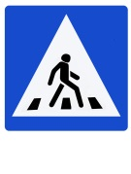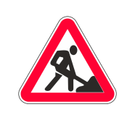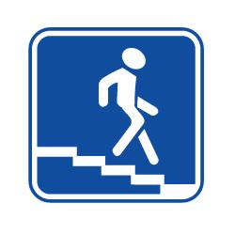
С: Молодцы, ребята! А кто из вас очень внимательный? (дети поднимают руки). Сейчас мы это проверим.
С: Я вам буду говорить утверждения. Если вы так делаете, то встаете , а если нет- сидите на месте.
Кто из вас идет вперед только там, где переход?
Кто из вас в трамвае тесном уступает взрослым место?
Кто из вас летит так скоро, что не видит светофора?
Знает кто, что красный свет означает : Хода нет?
Кто из вас, идя домой, держит путь по мостовой?
С: Очень хорошо! Вы все внимательно слушали задания.
А сейчас мы поиграем в игру «Да-нет».
Быстрая в городе езда? –ДА
Правила знаешь движения? –ДА
Вот в светофоре горит красный свет. Можно идти через улицу?- НЕТ
Ну а зелёный горит, вот тогда можно идти через улицу?- ДА
Сел ты в автобус, но не взял билет. Так поступать полагается? –НЕТ
Старушка, преклонные очень года. Ты место в трамвае уступишь ей? –ДА
С: Молодцы, ребята, запомним,
Что «нет» и что «да»,
И делать, как нужно ,
Старайтесь всегда.
У: Спасибо, Светофорик! Ребятам было очень интересно с тобой поиграть. Правда , ребята?
Д: Да!
У: А сейчас давай проверим знания ребят стихотворением « Запрещается- разрешается»
С: Давайте! А тем, кто будет правильно отвечать, я вручу диплом знатока ПДД.
У: И проспекты, и бульвары —
Всюду улицы шумны,
Проходи по тротуару
Только с правой стороны!
Тут шалить, мешать народу
Д: За-пре-ща-ет-ся!
У: Быть примерным пешеходом
Д: Разрешается...
У: Если едешь ты в трамвае
И вокруг тебя народ,
Не толкаясь, не зевая,
Проходи скорей вперед.
Ехать «зайцем», как известно,
Д: За-пре-ща-ет-ся!
У: Уступить старушке место
Д: Разрешается...
У; Если ты гуляешь просто,
Все равно вперед гляди,
Через шумный перекресток
Осторожно проходи.
Переход при красном свете
Д: За-пре-ща-ет-ся!
При зеленом даже детям
Д: Разрешается...
С: Какие умные ребята! Молодцы! Я вижу, что все хорошо усвоили правила ДД. Поэтому дипломы я вручаю каждому из вас.
Вручение дипломов.
